户外开放性表演游戏的实践研究 课题研究活动情况登记表

时间 | 2023.10.11 | 地点 | 二楼会议室 | 参加对象 | 课题组成员
主持人 | 居海燕 | 活动  形式 | 经验分享、计划讨论、沙龙活动
研究的目的  （范围、  方法） | 1.通过分享表演游戏经验、表演游戏案例、表演游戏计划和策略等，为教师提供经验支持。  2.通过问题设计，为园所表演特色发展献计献策，提高调研的科学性。
主  要  内  容 | - 表演经验分享  谢婧老师分享其准备面向家长的表演游戏讲座稿  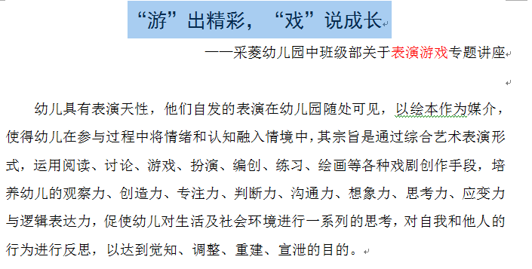  庞老师：1.针对家长，没有经验，ppt调整，文字占时占比太大，注意力容易分散。2.提供的范例最好是耳熟能详的故事，听者对角色不理解。  景老师：参考上次来园做绘本讲座的专家的模式，多些例子，家长爱听。  徐银：ppt需要图文并茂，增加一些精彩视频。提升倾听者的兴趣，可以更加直观的看见孩子在游戏中的发展。  张君：策略中提供幼儿表征，更加直观。亲子阅读和亲子表演的时候可以放入视频。  洑老师：谢老师的PPT中，在讲述孩子现有语言表达的现状时，可以例举一些有典型代表意义的点，还有解决方法在PPT里呈现出来。  奚秋艳：大四班没有参加过户外表演游戏，可以加大四班班级表演区游戏照片。  顾婷嫣：家长应该如何配合。  居海燕：能尝试写文章是一大进步，最起码论文有了底稿。面向家长做讲座的目的是什么？宣传特色，增强配合，懂得如何支持游戏。建议从这三方面调整稿子。万事都是第一次难，方向对理论和实例跟上，效果不会差的。  - 表演案例分享  羊竹倩老师分享了大班表演游戏案例《西游记》中的《大闹天宫》  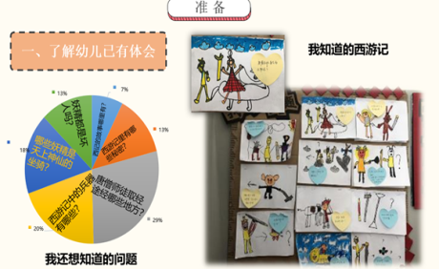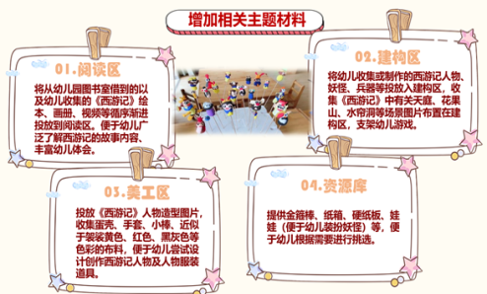  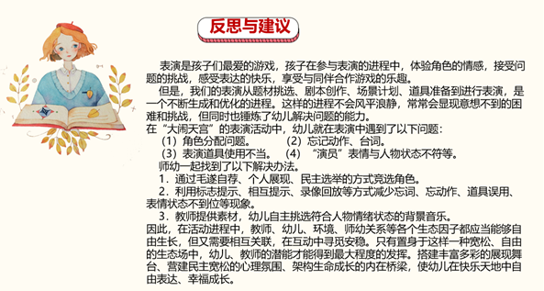  张婷：教师和家长共同支持配合孩子开展游戏，以幼儿为主体，在道具台词上发挥其创造力、想象力等。教师多提供素材，让孩子们更能表演出角色特点，平时还能让孩子们多感受各种情绪。  宋丹枫：开展表演游戏不仅仅是孩子的游戏，也是需要家长一起参与，如：游戏开展前的调查问卷、材料道具的收集等。羊老师通过多种模式层层递进地进行表演游戏的开展。  张君：从羊老师分享的内容中可以发现班级表演游戏挖掘的故事丰富多样，通过多样化的形式让幼儿主动参与游戏，巧用家长资源，让幼儿的游戏更加有游戏性。  奚秋艳：羊老师提到在开展表演游戏过程中充分利用了家长资源。有告家长书、亲子合作道具、西游记故事讲述等等。充分说明家园合作是表演游戏顺利开展的有效途径。  - 表演经验支持计划分享  （一）小三班上学期表演游戏计划 羊竹倩、周佳玲  1.老师带孩子在延时班阅读关于动物的绘本。和孩子一起了解动物的外貌特征，动作，习性等等。为表演游戏做铺垫。  2.利用餐前餐后等时间与孩子一起欣赏奥尔夫音乐，引导孩子体会不同音乐节奏，以及各种音乐可以表达的情绪。  3.与孩子一起玩一些与动物相关的音乐游戏以及律动。  4.鼓励幼儿乐于表达自己，愿意选择自己喜欢的小动物进行唱跳表演。  5.喜欢打扮自己，用彩绘等简单地化妆（如画胡子，鼻子等等）  6.选择一本动物相关的绘本进行表演（暂定《米菲，去动物园啦！》）  7.根据绘本内容，设计相关游戏，如鹦鹉园（请你跟我说）猴子园（动作模仿游戏）孔雀园（制作美丽的尾巴）斑马园（abab间隔排序）……  8.不断跟进表演游戏开展，捕捉其中的教育价值，进行可行性分析。  （二）小五班表演游戏阶段计划 宋丹枫  1.激发幼儿对表演的兴趣：通过手指游戏、音乐律动的学习，增加孩子对音乐的敏感度，培养孩子对音乐、艺术的兴趣。  2.增加肢体模仿，初步体验表演的乐趣：利用课堂活动、区角游戏、碎片化时间段模仿动物的动作表情等，从抖音、小红书等渠道搜集适合幼儿模仿的视频。  3.选择喜欢的小动物，请幼儿和家长在班级群打卡展示自己的模仿秀活动。  4.接触绘本表演《谁咬了我的大饼》：了解绘本内容，尝试故事表演；  利用家长资源一起制作表演所需的道具；尝试自主装扮：穿表演服装、面部彩绘。  （三）中二中三班表演游戏计划 童武璞 景小卫  1.提供角色脸部彩绘，继续引导幼儿学会用彩笔在脸上画出相应角色特征，从而进一步优化装扮环节。  2.与幼儿一起优化表演游戏场景、收集相关道具。发动家长一起收集相关废旧材料。  3.尝试运用不同的语调、表情、动作表现角色的性格特征。  4.会选择自己喜欢的角色进行游戏，在游戏中学会协商、轮流扮演角色，合作完成游戏。  5.在孩子此次故事表演玩得很溜的情况下，教师通过提问形式带领尝试简单创编故事，如：增加动物角色等，并尝试表演。  （四）小四班表演游戏计划 徐银 吴丹  9月：  1.音乐游戏：听音乐，愿意跟着音乐做律动游戏。例如，《鲨鱼宝宝》。  2.摸底我班孩子对《西游记》的熟悉情况。  10月：  1.调整区角位置，创设班级西游记主题环境。  2.初步阅读西游记绘本，观看西游记相关视频《西游记的故事》，了解西游记的人物和故事，对西游记产生兴趣。学习西游记儿歌表演《孙悟空打妖怪》。  3.家长配合打卡阅读，了解西游人物及故事，持续推进。  4.认识和区分主要人物（师徒四人），了解师徒四人的主要特征，了解主要人物的经典动作、表情等。  11月：  1.重点模仿孙悟空抓耳挠腮、远眺的动作。  2.重点模仿猪八戒吃大饼。（动作、神态）  3.初步尝试脸部彩绘，进行人物模仿。例如，猴子画爱心、猪八戒画猪鼻子。唐僧白脸，沙僧毛胡子等体现脸部特征。（收集湿巾）  12月：  1.人物T台模仿秀。  （1）学习走T台秀。  （2）准备服饰。利用家长资源自制喜欢的人物角色服装或者利用现有的服饰装扮成角色，提升孩子兴趣进行人物模仿T台秀。  （3）在帮助下进行装扮，开展最喜欢的人物T台模仿秀。  （五）大二班表演游戏《猴子捞月亮》计划 顾婷嫣  1.教师讲述故事《猴子捞月亮》，并在语言区投放该绘本，引起幼儿阅读兴趣，同时组织幼儿观看欣赏动画故事《猴子捞月亮》，为开展该主题内容的表演游戏作铺垫。  2.理解故事内容，表达故事人物特征。幼儿尝试讲述表达故事中的对话，用动作表现出猴子的特征。教师重点关注幼儿语气语调，同时组织幼儿模仿各种人物声音的模仿，为表演故事积累表达经验。  3.突破故事中的重点难点情节：倒挂捞月亮。幼儿尝试收集运用生活中、身边环境中现有的材料、场地等进行组合、表现猴子连接倒挂的故事情节。  4.引导幼儿用彩笔在脸上优化妆容，体现相应角色特征，激发幼儿的表演兴趣。  5. 与幼儿商讨表演过程中需要的环境、道具，与美工区、建构区等进行合作，为开展表演游戏做物质材料准备。  6.发动家长一起帮助幼儿收集、制作相关材料道具，在服装等方面进一步体现角色特征，进一步激发幼儿的表演兴趣。  7.鼓励幼儿选择自己喜欢的角色进行游戏，在游戏中能够通过协商怕分配、轮流扮演角色等方式尝试更多不同的角色扮演。  8.关注游戏发展情况，不断创编生成新的故事情节（教师及时捕捉幼儿在游戏中新情节的发生。）  （六）大三班表演游戏阶段计划 张君  10月皮影戏《西游记》。  11月开始根据班本课程《欢乐中国年》挖掘元素，幼儿开展《十二生肖》表演游戏。  1.绘本阅读：有关十二生肖的故事，设计调查表让幼儿选择十二生肖选出最喜欢的生肖。  2.表演模仿：利用区域游戏碎片时间模仿十二个小动物动作表情。  3.学习用彩笔在脸上画出自己生肖的动物特征。再尝试绘画十二生肖中其他动物的特征。  4.家长合作，利用废旧材料，自制服饰为主。  5.故事表演：在游戏中学会协商、轮流扮演角色，合作完成游戏。重点让幼儿在游戏中运用不同的语调、表情、动作表现角色的性格特征。  6.完整开展游戏：能够利用户外资源进行游戏，自主开展游戏，幼儿表征。  主持人：每个班的教师都能结合班级孩子的实际能力特点制定游戏计划，做到行动有目标和方向。后续期待教师更多提供一些经验支持，如绘本支持、表演素材欣赏、表情情绪支持等。尤其要多一些模仿生活情节的内容，提高孩子的表演经验。  - 表演游戏特色发展设想  后续突破方面  景小卫：关注低结构材料的创意运用  宋丹枫：关注儿童在前的理念落实  顾婷嫣:关注素材选择的适宜性（教育价值）  羊竹倩：评价的方法更多元，关注表现性评价  奚秋艳：梳理指导策略  吴丹：提供充足的时间表达幼儿游戏当中的表现  景小卫：户外环境巧妙利用户外资源  童武璞：借力家长资源，社区资源整合，挖掘资源的敏感性。  研究中的困惑  一是表现性评价研究中的困难，任务清单的制定，缺少学习型材料，评价科学性不够，捕捉有价值的观察点也有困难。  二是经费不足，无法邀请专家引领，奖励机制不能落实到位。  主持人：感谢大家为特色发展献计献策，后续还需要大家积极参与调研或访谈，让特色发展方向更加明确，措施更加得当。
评  价 | 班级计划制定后后续要关注落实情况，做好闭环管理。
填表人 居海燕

